Архипова Светлана Александровна
Муниципальное бюджетное учреждение дополнительного образования
"Центр детского творчества "Металлург" г.о. Самара
Методист

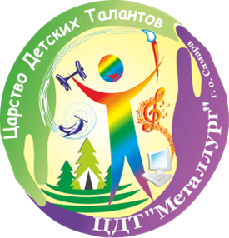

Методическая разработка сценария интеллектуальной квест-игры
«Путешествие по планетам»

Оглавление

1. Пояснительная записка
Введение
2. Методические рекомендации к организации и проведению интеллектуальной квест-игры «Путешествие по планетам»
План проведения интеллектуальной квест-игры
Правила проведения интеллектуальной квест-игры
Условия проведения интеллектуальной квест-игры
3. Сценарий мероприятия
Ход мероприятия
4. Заключение
5. Список использованной литературы
Приложения

Методическая разработка содержит указания по подготовке и проведению мероприятия в форме тематической интеллектуальной квест-игры, посвященной празднованию Дня космонавтики (60-годовщины со дня первого полета человека в космос). Материалы разработки рассчитаны на учащихся в возрасте 7-10 лет и могут использоваться как тематическое мероприятие в образовательных организациях.

- Пояснительная записка

Введение
Игра, учение и труд являются основными видами деятельности человека. При этом игра готовит ребенка, как к учению, так и к труду, сама, являясь одновременно и учением, и трудом. Глубоко ошибаются те, кто считает, что игра лишь забава и развлечение.
Известный французский ученый Луи де Бройль утверждал, что все игры (даже самые простые) имеют много общих элементов с работой ученого. В игре сначала привлекает поставленная задача и трудность, которую можно преодолеть, а затем радость открытия и ощущение преодоленного препятствия. Именно поэтому всех людей независимо от возраста привлекает игра.
Игровая форма, как метод интерактивного обучения, не теряет своей актуальности, т.к. помогает в теоретическом и практическом аспекте подготовки обучающихся, позволяет как бы «прожить» определенную ситуацию, изучить ее в непосредственном действии, позволяет моделировать различные ситуации, проектировать способы действий в условиях предложенных моделей, демонстрировать процесс систематизации теоретических знаний по решению определенной практической проблемы.
Данное мероприятие проводится в форме интеллектуальной квест-игры. Оно направлено на развитие интеллектуальных и творческих способностей каждого обучающегося, популяризацию технического творчества и привлечение младших школьников в объединения технической направленности, а также позволяет проследить межпредметные связи, выявить степень усвоения материала. Актуальность использования квестов сегодня наглядна. Образование нового поколения требует использования в образовательном процессе технологий деятельностного типа.
Интеллектуальная квест-игра тематическая, она проводится ко Дню космонавтики и темой является "космос". Каждое задание этапа эстафеты переплетается с темой космоса.
Новизна заключается в форме проведения мероприятия – интеллектуальный квест. Данная форма воспитательного мероприятия позволяет адаптировать материал к месту проведения, количеству и возрасту участников.
Цель данного мероприятия - систематизировать, обобщить и дополнить знания детей о космосе.
Задачи мероприятия:
  - закрепить знания учащихся о Вселенной, Солнечной системе и ее планетах;
  - способствовать развитию познавательных и интеллектуальных способностей учащихся, их творческого потенциала;
  - способствовать развитию умения работать в группах;
  - способствовать воспитанию чувства гордости за достижения отечественных ученых и космонавтов;
- способствовать воспитанию коммуникативных навыков и дружеских взаимоотношений в коллективе.
Адресат: обучающиеся - 7-10 лет.
Дата проведения: ______________________________________
Форма проведения: интеллектуальная квест-игра по станциям.
Методические формы: рассказ интересных фактов, связанных с обсуждаемой темой, беседа, наблюдение, рассматривание иллюстраций, мини-викторина, ребусы, логические задачи, кроссворды, моделирование.
Ожидаемые результаты:
  - активизация познавательного интереса о космосе и первом летчике-космонавте Ю.А. Гагарине;
  - развитие чувства уважения, гордости и сопричастности к достижениям наших соотечественников в сфере космонавтики;
  - сплочение детского коллектива посредством командной игры.

Методические рекомендации к организации и проведению интеллектуальной квест-игры «Путешествие по планетам»

Квест – пешая командная игра, включающая в себя движение по маршруту, на котором расположены игровые пункты. На каждом пункте команде будут предложены задания различного характера, связанные с тематикой квеста.
Принципами квеста являются:
  - принцип честной игры;
  - принцип самостоятельного разгадывания заданий каждой командой;
  - принцип личной ответственности и заинтересованности каждого игрока.
Задача команд – максимально быстро пройти по маршруту, правильно угадать все головоломки и качественно выполнить задания.
Предварительная подготовка заключается в распределение станций, подготовки обучающихся к проведению интеллектуальной квест- игры среди обучающихся детских объединений технической направленности. Участники будущей квест-игры самостоятельно формируют команды из 5-6 человек, повторяют информацию о космосе. Также заготавливается необходимое для игры оборудование, маршрутные листы с номерами и последовательностью станций для команд. На дверях кабинетов вешается эмблема станции.
По числу команд организуют станции, на каждой из которых команда получает определенное задание. Время пребывания на станции 10-15 минут. Выполнив задание, команда переходит на следующую станцию.
Игра начинается с приветствия всех её участников, где объясняют условия игры и командирам команд выдают маршрутные листы (Приложение 6.), на которых намечен путь следования команды с указанием кабинета, где разместились станции. До начала квеста командам предлагается пройти разминку, выполнив задания (Задание №1. Разминка, Задание №2. Строение ракеты).
На станциях ответы команд оценивают (по пятибалльной системе) педагоги, ответственные за станцию. За выполненные задания команды получают звёздочки и пазл. Учитывается не только качество ответа, но и организованность команды, массовость в решении вопросов. По окончании игры команды сдают маршрутные листы жюри, которое подводит итоги.
По окончании квест-игры проводится награждение команд - вручаются сертификаты участников игры и сладкие призы.

План проведения интеллектуальной квест-игры

Этап мероприятия | Содержание
Подготовительный | За несколько дней до проведения квеста участникам озвучивается тема и дается домашнее задание: подготовиться по данной теме с помощью интернет-источников.
Организационный | Вступительное слово педагога. Педагог сообщает тему мероприятия, знакомит участников с правилами игры, условиями прохождения этапов квеста.
Основной | Прохождение по этапам квеста. Выполнение заданий.
Заключительный | Подведение итогов. Вручение участникам сертификатов.

Правила проведения интеллектуальной квест-игры

  - задания не должны нести в себе опасность для жизни и здоровья участников игры;
  - задачи должны соответствовать возрасту участников;
  - этапы квеста должны быть объединены одной тематикой, плавно переходить друг в друга, выстраиваться в логическую цепочку;
  - в конце участников должен ждать приз, причем он должен быть таким, чтобы никому не было обидно. Если игра командная, то и приз должен быть рассчитан на всю команду. По желанию (возможности) можно давать маленькие призы на каждом из этапов прохождения.

Условия проведения интеллектуальной квест-игры

- Данное мероприятие рассчитано на проведение в помещении образовательной организации. В зависимости от возможностей участники перемещаются по учебным кабинетам согласно составленным маршрутным листам.
- Роль ведущего выполняет педагог, но можно выбрать помощников из числа незадействованных учащихся.
- Все участники имеют равные права и полномочия, но условия конкурса подразумевают командную игру.
- Во время выполнения заданий квеста можно использовать тематическое музыкальное сопровождение, что будет создавать положительный настрой игры.
- Количество заданий в каждом конкурсе (испытании) должно соответствовать количеству участников, чтобы каждый игрок был вовлечен в игру.
- Если участники не справляются с заданием конкурса, можно предложить им подсказку в обмен на одного игрока.

Сценарий мероприятия

Тема мероприятия: Интеллектуальная квест-игра «Путешествие по планетам», посвященная Дню космонавтики.
Цель мероприятия: систематизировать, обобщить и дополнить знания детей о космосе.
Задачи мероприятия:
  - закрепить знания учащихся о Вселенной, Солнечной системе и ее планетах;
  - способствовать развитию познавательных и интеллектуальных способностей учащихся, их творческого потенциала;
  - способствовать развитию умения работать в группах;
  - способствовать воспитанию чувства гордости за достижения отечественных ученых и космонавтов;
- способствовать воспитанию коммуникативных навыков и дружеских взаимоотношений в коллективе.
Форма проведения: интеллектуальная квест-игра по станциям.
Оборудование и материалы: маршрутные листы, задания, ручки, листы бумаги, геометрические фигуры - части ракеты, карта Звёздного неба, карточки с планетами, канцелярские материалы для мастер-класса, спортивный инвентарь для полосы препятствия, звёздочки и конверт с пазлами для каждой команды.
Музыкальное оформление: песня группы Земляне «Трава у дома», «Я
ракета».

Ход мероприятия

Звучит песня группы Земляне «Трава у дома».
Вступительное слово педагога:
- Здравствуйте, ребята! Мы рады приветствовать вас!
12 апреля наша страна отмечала День космонавтики.
- Ребята, что такое космонавтика? (ответы детей).
Космонавтика - совокупность отраслей науки, техники, обеспечивающих освоение космического пространства и внеземных объектов. Это всенародный праздник. Для нас кажется привычным, что стартуют с Земли космические корабли. В высоких небесных далях происходят стыковки космических аппаратов. Месяцами в космических станциях живут и трудятся космонавты. Вы можете сказать «что тут особенного»? Но ведь совсем недавно о космических полетах говорили как о фантастике. 12 апреля 1961 года впервые в мире на космическом корабле «Восток» совершил полет первый космонавт планеты. Им был наш гражданин - Юрий Алексеевич Гагарин. Он облетел вокруг Земли за 108 минут.
Жители Земли всегда будут с благодарностью помнить имена людей, открывших новую сферу человеческой деятельности: Юрии Гагарин, Герман Титов, Валентина Терешкова, Алексей Леонов и многие другие. Этому празднику посвящается наша игра.
Задание №1.Разминка
Задача: придумать название команды. Выбрать капитана. Придумать девиз команды. Представление команд (название, девиз).
- Ребята, а вы знаете, что такое ‹‹космос››? (ответы детей).
- В целом, космос - пространство, которое простирается бесконечно во все стороны, включая в себя галактики и звезды, черные дыры и планеты, космическую пыль и другие объекты.
- Сегодня мы совершим путешествие по планетам. И пусть это будет и не настоящий космический полет, но, возможно, наши сегодняшние «космонавты» через несколько лет поведут корабли к другим планетам или будут создавать сами новые космические корабли. Для полёта нам нужна РАКЕТА.
Задание №2. Строение ракеты
Командам даются геометрические фигуры.
Задача: собрать ракету и дать ей название («Апполон», «Восток», «Союз», «Мир» и т.д.).
- Итак, ракета готова, значит, можно отправляться в полет. А чтобы не заблудиться в космосе, вашим экипажам нужны МАРШРУТНЫЕ ЛИСТЫ (Приложение 6.).
- На каждой планете вы будете получать звёздочки и пазл за выполненные задания. На Землю вернутся только те экипажи, кто соберёт ВСЕ ЗВЁЗДЫ и ПАЗЛЫ (Приложение 7.).
- В добрый путь!
Остановка №1. Станция Марс

- Планета Марс – это одна из самых маленьких планет нашей Галактики. Марс - четвертая планета от Солнца. По мнению ученых, это единственное небесное тело, на котором могла бы существовать жизнь. Ведь в прошлом на поверхности этой планеты была вода. Такой вывод можно сделать на основании того, что на полюсах существуют большие ледяные шапки, а вся поверхность покрыта множеством борозд, которые могли бы быть высохшими руслами рек. На этой станции каждому экипажу нужно будет выполнить 2 задания.
Задание 1. «Найди отличия» (Приложение 1.)
- Космонавты должны быть очень внимательными. Поэтому я сейчас предлагаю нашим экипажам проверить, а насколько вы готовы стать космонавтами. Каждая команда получает карточку с картинками. Нужно найти 10 отличий.
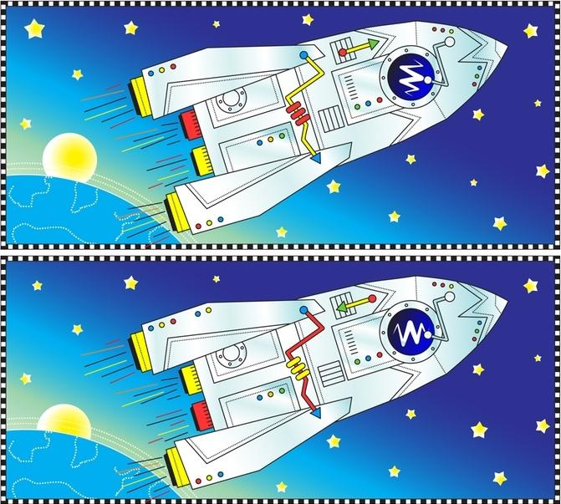

Задание 2. Викторина
- В этом задании вам нужно будет ответить на вопросы, связанные с космосом.
Вопросы:
1. Что изучает наука астрономия? (Космос)
2. Как называется большое скопление звезд?
А). Галактика
Б). Туманность
3. С помощью какого прибора наблюдают за небесными телами? (Телескоп)
4. Как называется рабочий костюм космонавта? (Скафандр)
5. Каким небесным объектом является Солнце? (Звезда)
6. Как называется явление, при котором космонавт словно «плавает» в воздухе? (Невесомость)
7. Выберите шоколад с космическим названием. Возможны два варианта ответа.
А). Сникерс
Б). Милкивей
В). Альпенгольд
Г). Натс
Д). Марс
Е). Несквик
8. Как называется аппарат, который путешествовал по поверхности Луны? (Луноход)
9. Спутник земли? (Луна)
10. Как звали человека, который совершил первый полет в космос и
благополучно вернулся? (Юрий Алексеевич Гагарин)
11. Сколько планет в солнечной системе? (8 планет)
12. Как назывался корабль, на котором Юрий Гагарин совершил первый полёт в космос? (Восток – 1)
13. Какая планета названа в честь богини любви? (Венера)
14. Назовите клички собак, летавших в космос до людей и которые
благополучно вернулись? (Белка и Стрелка)
14. Как звали первую женщину-космонавта, летавшую в космос? (Валентина Терешкова)
15. Как космонавты принимают пищу? (с помощью тюбиков)
- Молодцы! Продолжаем путь!
Остановка №2. Станция Юпитер

- Юпитер - пятая по счету планета является самой большой. В объеме Юпитера поместилось бы 1300 планет типа Земли, а масса его в 317 раз больше земной. В основном эта планета состоит из газа, единственная твёрдая часть – каменное ядро.
Каждый экипаж получает конверт с ребусами.
- Ребята, чтобы отправиться с Юпитера на другую планету, нужно РАЗГАДАТЬ РЕБУСЫ.
Задание «Разгадать ребусы» (Приложение 2.)
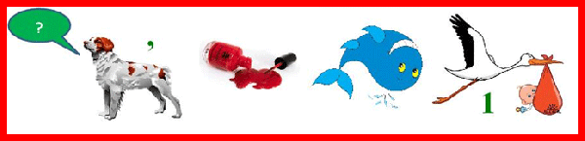

- Продолжаем путешествие.
Остановка №3. Станция Сатурн
- Это второй по величине газовый гигант, названный в честь античного бога земледелия. Он состоит из водорода и гелия, но на его поверхности были обнаружены следы метана, аммиака и воды. Самая главная особенность Сатурна – это наличие ярких колец. Четыре кольца Сатурна – это самое удивительное явление в Солнечной системе. Необычно то, что внутренние кольца движутся быстрее, чем наружные.
-Ребята, наше следующее задание - логические задачки
Задание «Логические задачки» (Приложение 3.)

Остановка №4. Станция Уран
- Седьмая от Солнца планета - Уран. Она самая холодная из всех. Температура опускается до минус 224⁰ С. Уран относят к отдельной категории ледяных гигантов. Удивительная особенность данного небесного тела в том, что вращается оно, лежа на боку. Как и у всех планет-гигантов, у Урана есть кольца и много спутников. Целых 13 колец вращается вокруг него, но они не такие яркие, как у Сатурна. Планета удерживает 27 спутников.
Задание «Анаграммы» (Приложение 4.)
- Смотрите, все буквы перепутаны, вам надо переставить буквы так, чтобы получились слова.
Слова перевёртыши:
СОСОМК - космос
АНАФКСДР - скафандр
МЕАТОК - комета
РОСАДИТЕ - астероид
СКИНТУП - спутник
РЕПИТЮ - юпитер
НАПАЛЕТ - планета
ЯМЛЕЗ - земля
ВАДЗЕЗ - звезда
АТИОРБ – орбита
ОНАВТКОСМ – космонавт
ЦЕОЛСН - солнце
- Молодцы, навели порядок в буквах. Летите дальше!
Остановка №5. Станция Нептун
- Нептун окружён яркими голубыми облаками. Отличается буйством сильнейших ураганов, скорость которых часто достигает за час величины в пару тысяч километров. Все ветры обдувают планету вдоль экватора, навстречу ее движению.
- На этой планете мы будем разгадывать кроссворд.
Задание «Кроссворд» (Приложение 5.)
Ключевое слово – ВСЕЛЕННАЯ
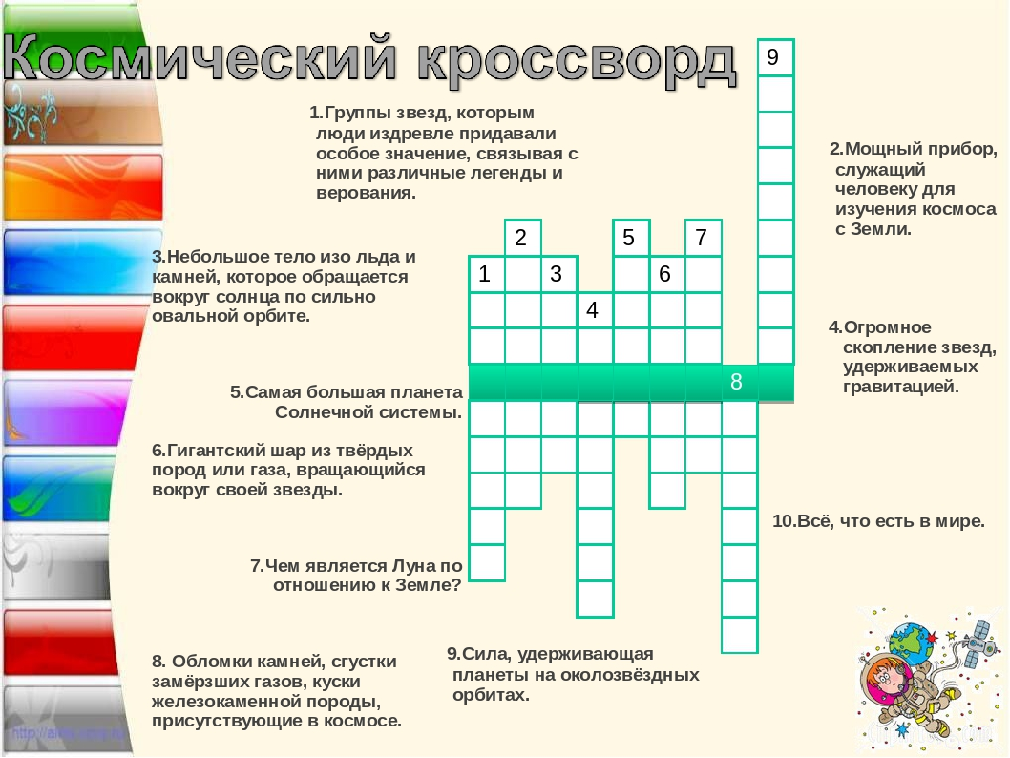
Для 3-4 классов:

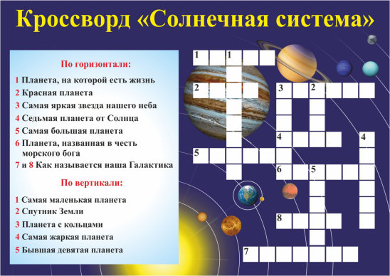
Для 1-2 классов:
-Молодцы ребята. Справились с заданием!

Остановка №6. Станция Венера
- Венера - вторая планета Солнечной системы. Венера похожа на Землю размерами и массой, поэтому астрономы называют её «сестрой Земли». У Венеры плотная атмосфера, которая не даёт планете остывать, и здесь круглый год около 500 градусов. Это - самая горячая планета Солнечной системы.
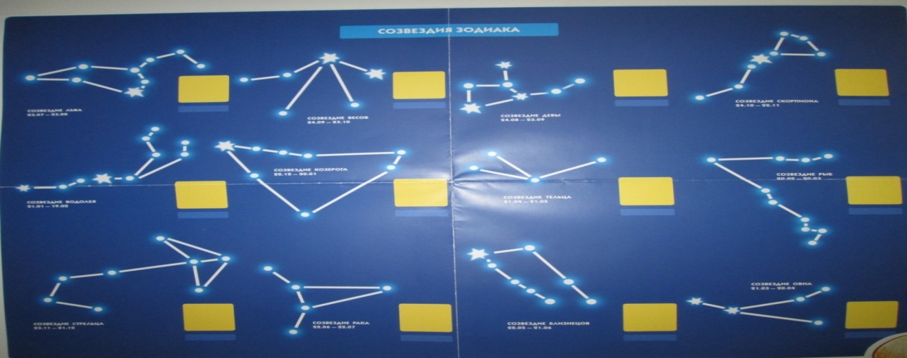
Задание «Созвездия Зодиака»

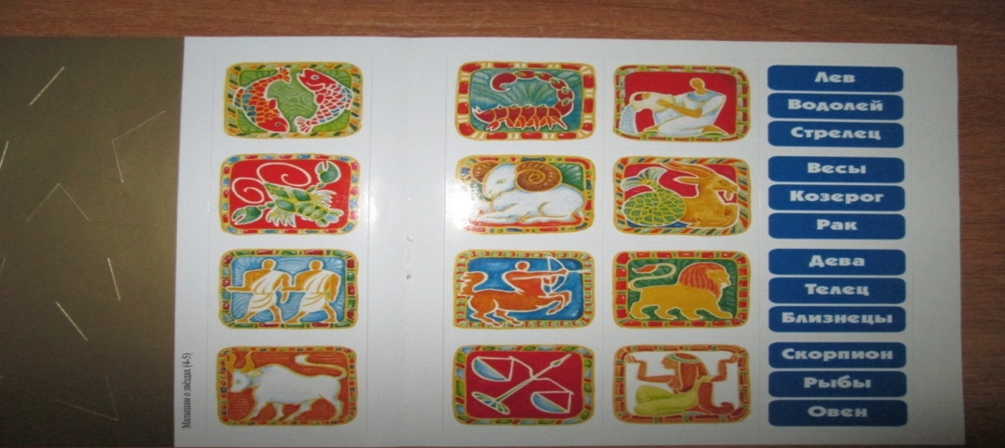

Команды находят и приклеивают созвездия знаков зодиака на карту Звёздного неба.
Остановка №7. Станция Меркурий
- Ближайшая к Солнцу планета. Меркурий - самая маленькая планета Солнечной системы. Он весит в 20 раз меньше Земли и в 2, 5 раза меньше неё. Его поверхность похожа на лунную - вся в кратерах. На Меркурии почти нет атмосферы, поэтому днём там так жарко, что могут плавиться металлы, а ночью очень холодно.
Задание «Невесомость»
Каждый «космонавт» раскручивается вокруг своей оси и проходит полосу препятствий.
- «Лес» (бег «змейкой» между кеглями, конусами);
- «Обруч» (покрути обруч);
- «Кочки» (прыжки по кочкам);
- «Тоннель» (преодолеть тоннель);
- «Попрыгунчики» (прыжки в мешке):
- «Скакалки» (прыжки на скакалке, 3 раза);
- «Снайпер» (бросание мяча в корзину, 3 раза);
- «Мяч» (бег с мячом отбивая от пола).
Остановка №8 Станция «Плутон»
- До 2006 года Плутон считался девятой планетой Солнечной системы, но теперь его относят к карликовым планетам. Плутон в 6 раз меньше Земли и в 500 раз легче. На нём очень холодно: 220 градусов мороза и состоит он изо льда и камня.
Задание «Мастер класс. Поделка из бумаги «Ракета»
Заключительная часть
- Вот вы все и вернулись домой! Остановка «Земля». Единственное место в Солнечной системе, да и во всей известной астрономам Вселенной, где существует жизнь - это наша планета Земля.
Команды приклеивают звёздочки к карте Звёздного неба.
Собирают пазл (приклеивают на листок).
- Закончилось наше космическое путешествие. Из всех профессий, существующих на Земле, профессия космонавта самая трудная, опасная и ответственная. Это настоящий подвиг. Подвиг научный, технический, но прежде всего, человеческий. Познание космоса только начинается!
Прекрасен этот звездный мир, я знаю,
Но вот уже земной встречаю я рассвет.
Земля, земля, планета голубая,
Ты лучше всех, прекрасней всех планет!
Флешмоб «Я ракета».
Подведение жюри итогов игры. Награждение команд (экипажей). Командам вручаются сертификаты участников игры и сладкие призы.

Заключение

В основе разработки лежит методика организации интеллектуальной квест-игры, посвященной празднованию Дня космонавтики, направленной на формирование у обучающихся общих компетенций, а также закрепление полученных знаний и отработка межпредметных связей.
При написании разработки была изучена педагогическая литература с целью выбора оптимальной структуры, методов и формы занятия. Был проведен сбор информации по теме и в результате разработан методический инструментарий для достижения поставленной цели в соответствии с разработанной характеристикой занятия.
Проведенное мероприятие помогло обучающимся узнать новое, а также закрепить ранее полученные знания, основные понятия, сведения из истории космонавтики, научиться работать в группе, выработать необходимые практические навыки и умения.

5. Список использованной литературы

- Афанасьева Л.О., Поречная Е.А. Использование квест-технологии при проведении уроков в начальной школе // Школьные технологии. 2012. - №6. - С. 149-159.
- Каравка А.А. Урок-квест как педагогическая информационная технология и дидактическая игра, направленная на овладение определёнными компетенциями // Мир науки. - 2015. - №3. - С. 20.
- Николаева Н.В. Образовательные квест-проекты как метод и средство развития навыков информационной деятельности у учащихся // Вопросы Интернет образования. - 2002. - №7.
Интернет-источники:
- Как организовать образовательный квест [Электронный ресурс]. - Режим доступа: https://www.eduneo.ru/kak-organizovat-i-provesti-obrazovatelnyj-kvest/ свободный. - Заглавие с экрана. (Дата 1.03.2021).
- Квест-технологии в образовании и воспитании [Электронный ресурс]. - Режим доступа:http://fb.ru/article/248308/kvest-tehnologiya-v-obrazovanii-i-vospitanii-rol-kvest-tehnologiy свободный. - Заглавие с экрана. (Дата 1.03.2021).
- Космический полет Гагарина [Электронный ресурс]. - Режим доступа: https://knowhistory.ru/journal/kosmicheskiy-polyot-gagarina свободный. - Заглавие с экрана. (Дата 10.03.2021).
- День космонавтики [Электронный ресурс]. - Режим доступа: https://ru.wikipedia.org/wiki/День_космонавтики свободный. - Заглавие с экрана. (Дата 5.03.2021).
- Образовательный квест - современная интерактивная технология [Электронный ресурс]. - Режим доступа: http://www.ruirina.ru/2017/09/ObrazovatelniKvest.html свободный. - Заглавие с экрана. (Дата 1.04.2021).
- Первый полет в космос [Электронный ресурс]. - Режим доступа:
https://cosmosplanet.ru/cosmonauts/pervyj-polyot-cheloveka-v-kosmos.html свободный. - Заглавие с экрана. (Дата 1.04.2021).
- Сценарий мероприятия ко Дню космонавтики [Электронный ресурс]. -Режим доступа: https://урок.рф/library/stcenarij_meropriyatiya_ko_dnyu_kosmonavtiki_132940.html свободный. - Заглавие с экрана. (Дата 1.04.2021).

Приложение 1.
Задание 1. «Найди отличия»
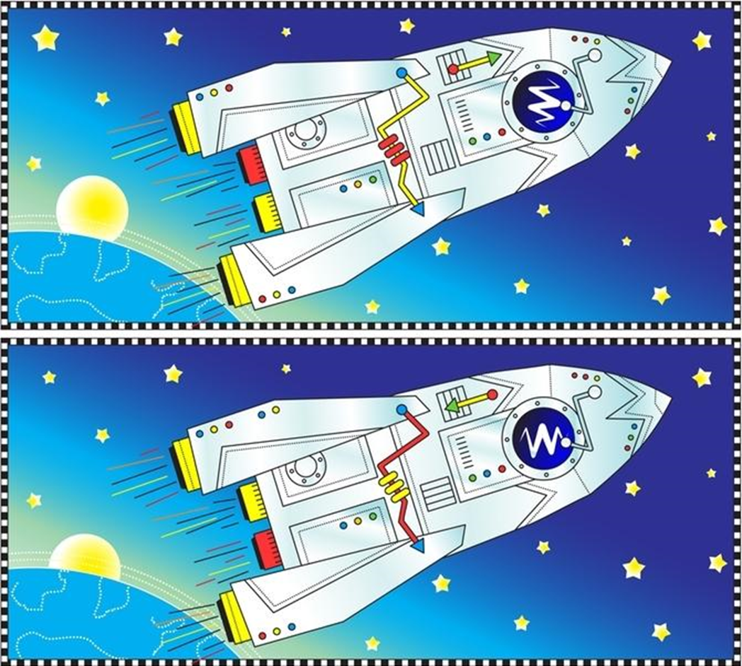

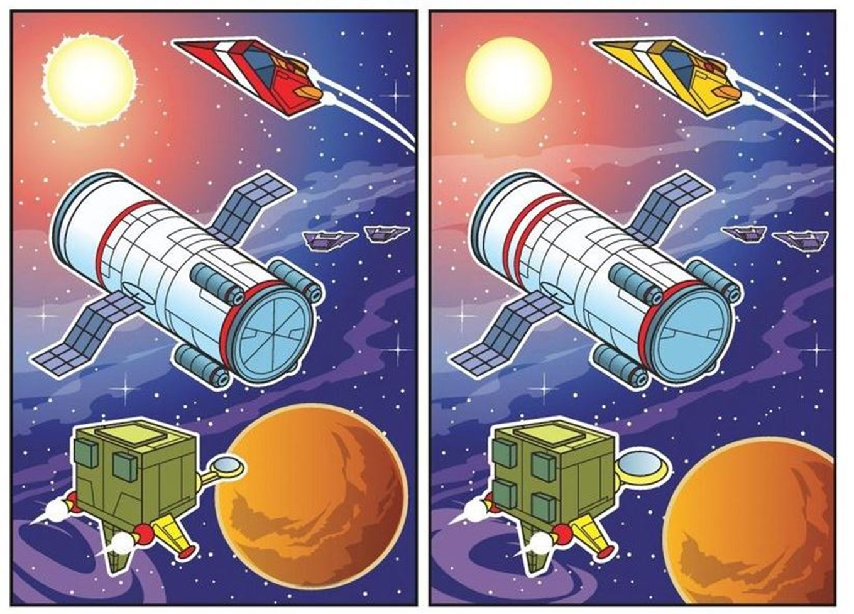

Приложение 2.
Задание «Разгадать ребусы»

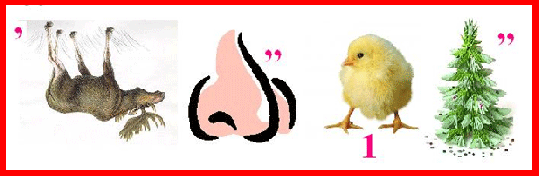
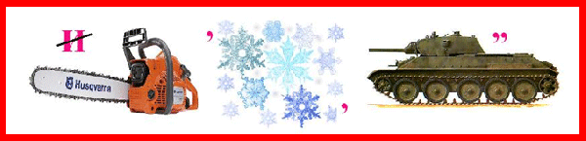
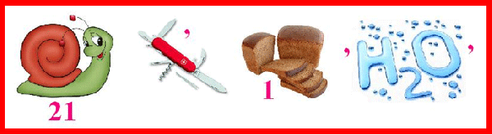
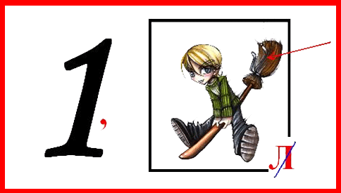
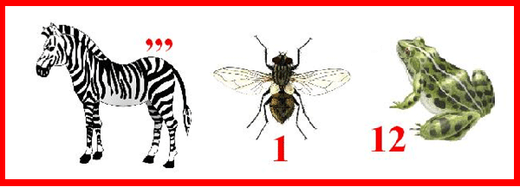
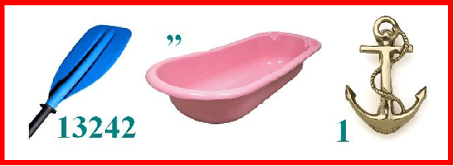
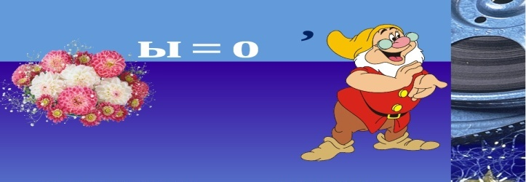
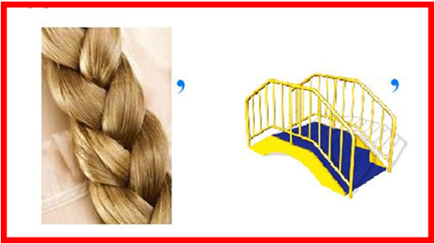
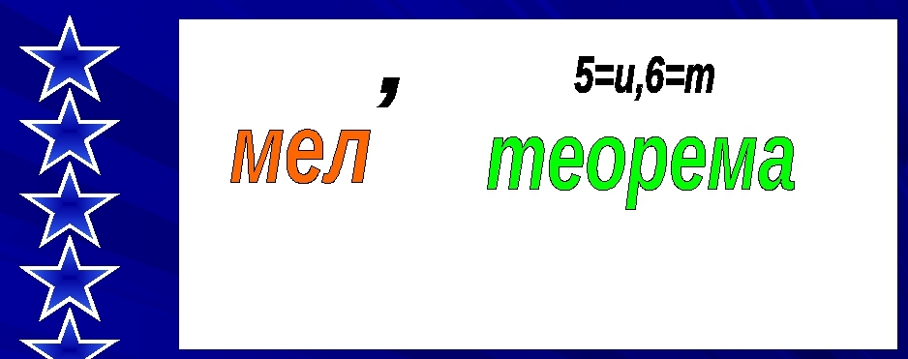
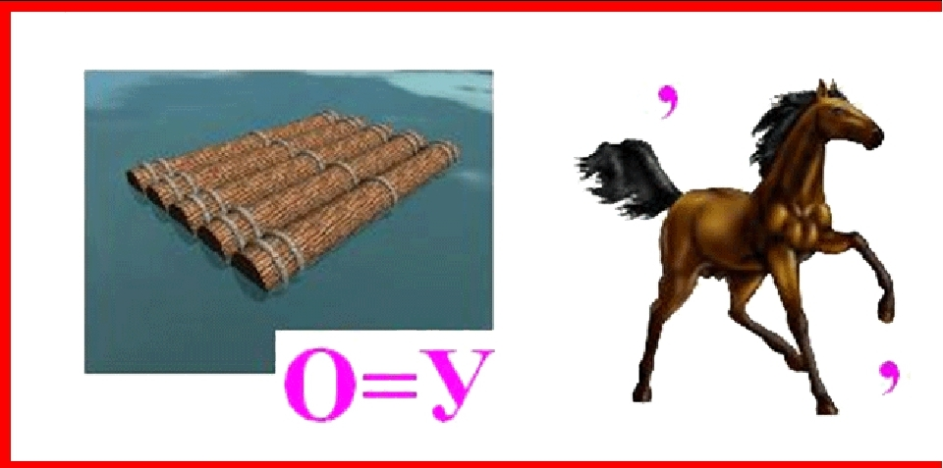
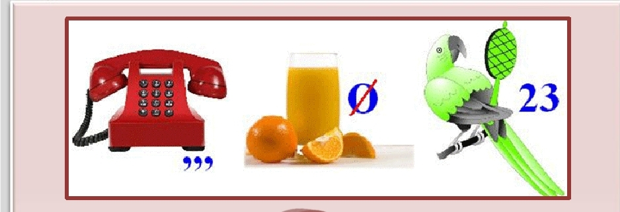
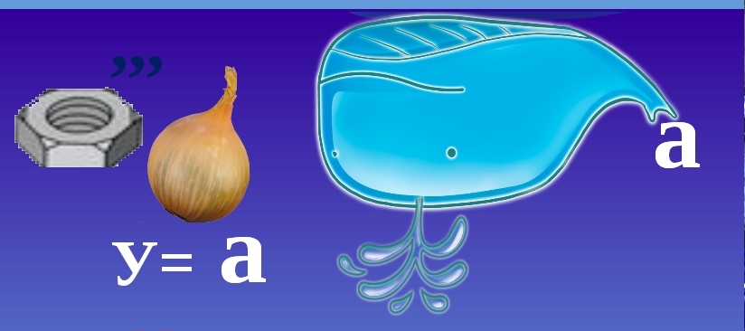
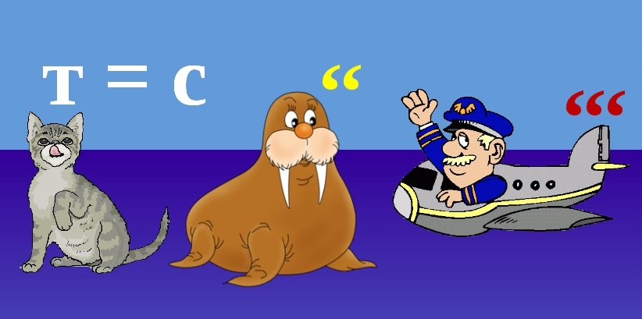
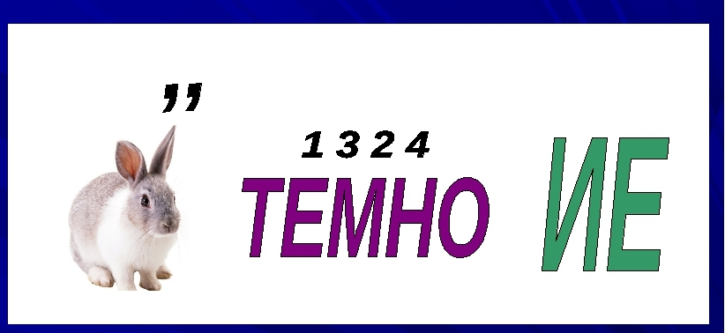
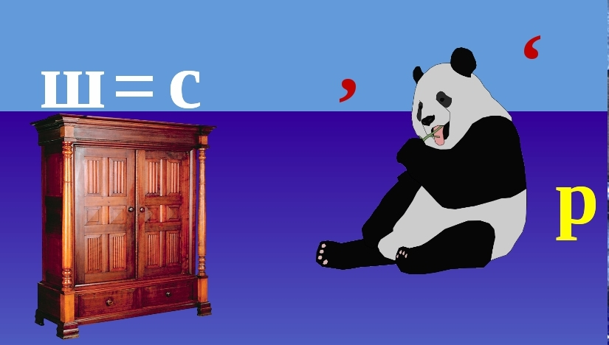

Приложение 3.

Задание «Логические задачки»

1. Арбуз весит 3 кг и ещё пол-арбуза. Сколько весит арбуз?
2. Летела стая совсем не большая. Сколько было птиц и какие?
3. Надо убрать 3 палочки, чтобы получилось 4 квадрата.
4. Надо убрать 4 палочки, чтобы получилось 5 квадратов
5. Надо переложить три круга, чтобы пирамида смотрела вверх.
6. Вставьте пропущенные знаки математических действий:
1 2 3 4 5 = 5
1 2 3 4 5 = 7
1 2 3 4 5 = 9
1 2 3 4 5 = 15

Ответы
Если это половина арбуза, то и это тоже половина арбуза. Следовательно в половине 3 кг. Значит арбуз весит 6 кг.
3 кг.
3 кг.

2. Летела стая совсем не большая. Сколько было птиц и какие? (семь сов)
3.

Убираем эти 3 палочки получается 4 квадрата.
4. 1 способ

2 способ

5.


6.
1 +2 +3 +4- 5 = 5
1+ 2+3 -4+ 5 = 7
1+ 2- 3+ 4+ 5 = 9
1 +2 +3 +4+ 5 = 15
Приложение 4.
Задание «АНАГРАММЫ»

РОСАДИТЕ
МЕАТОК
АНАФКСДР
СОСОМК

ЯМЛЕЗ
НАПАЛЕТ
РЕПИТЮ
СКИНТУП

ЦЕОЛСН
ОНАВТКОСМ
АТИОРБ
ВАДЗЕЗ

Слова перевёртыши:
СОСОМК - космос
АНАФКСДР - скафандр
МЕАТОК - комета
РОСАДИТЕ - астероид
СКИНТУП - спутник
РЕПИТЮ - юпитер
НАПАЛЕТ - планета
ЯМЛЕЗ - земля
ВАДЗЕЗ - звезда
АТИОРБ – орбита
ОНАВТКОСМ – космонавт
ЦЕОЛСН – солнце

Приложение 5
Задание «Кроссворд»
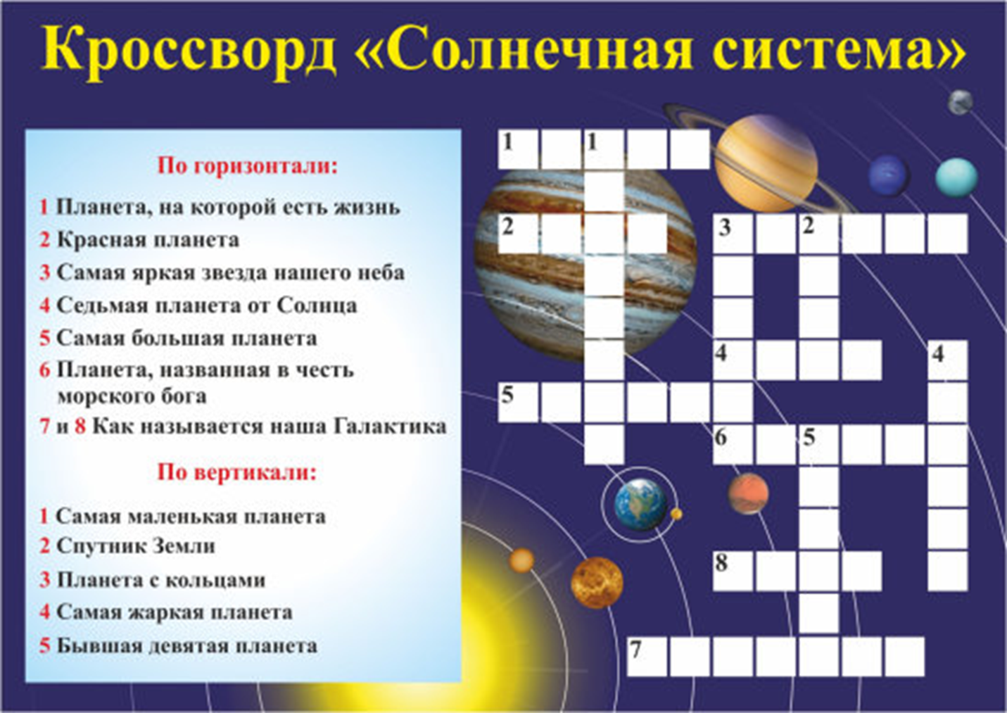

Приложение 6.
ЗЕМЛЯ
МАРС
Маршрутный лист
ЮПИТЕР
ПЛУТОН
УРАН

САТУРН
МЕРКУРИЙ

Венера
Венера
Венера
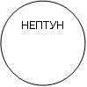
ВЕНЕРА

Маршрутный лист команды 1___________________________
№ | Остановка (станция) | Кабинет
1 | Марс
2 | Юпитер
3 | Сатурн
4 | Уран
5 | Нептун
6 | Венера
7 | Меркурий
8 | Плутон

Маршрутный лист команды 2___________________________
№ | Остановка (станция) | Кабинет
1 | Юпитер
2 | Сатурн
3 | Уран
4 | Нептун
5 | Венера
6 | Меркурий
7 | Плутон
8 | Марс

Маршрутный лист команды 3_________________________
№ | Остановка (станция) | Кабинет
1 | Сатурн
2 | Уран
3 | Нептун
4 | Венера
5 | Меркурий
6 | Плутон
7 | Марс
8 | Юпитер

Маршрутный лист команды 4__________________________
№ | Остановка (станция) | Кабинет
1 | Уран
2 | Нептун
3 | Венера
4 | Меркурий
5 | Плутон
6 | Марс
7 | Юпитер
8 | Сатурн

Маршрутный лист команды 5_______________________
№ | Остановка (станция) | Кабинет
1 | Нептун
2 | Венера
3 | Меркурий
4 | Плутон
5 | Марс
6 | Юпитер
7 | Сатурн
8 | Уран

Маршрутный лист команды 6___________________________
№ | Остановка (станция) | Кабинет
1 | Венера
2 | Меркурий
3 | Плутон
4 | Марс
5 | Юпитер
6 | Сатурн
7 | Уран
8 | Нептун

Маршрутный лист команды 7_____________________________
№ | Остановка (станция) | Кабинет
1 | Меркурий
2 | Плутон
3 | Марс
4 | Юпитер
5 | Сатурн
6 | Уран
7 | Нептун
8 | Венера

Маршрутный лист команды 8__________________________
№ | Остановка (станция) | Кабинет
1 | Плутон
2 | Марс
3 | Юпитер
4 | Сатурн
5 | Уран
6 | Нептун
7 | Венера
8 | Меркурий

Приложение 7. Звезды и пазлы.

